CURRICULUM VITAE….

MALDONADO

GABRIELA

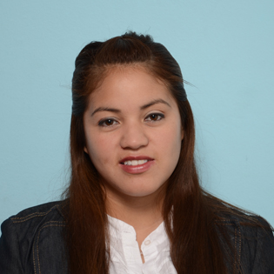
Profesión : Técnica en Administración Publica
DATOS PERSONALES

- Edad:27 años
- D.N.I :31.985.048
- Lugar y Fecha de Nacimiento : C. Rivadavia 06/02/86
- Nacionalidad :Argentina
- Estado civil: soltera sin hijos
- Dirección :Hugo García 1370 B° Isidro Quiroga
- Teléfonos:0297- 4486208 / 155072665
- Código Postal:9000
- Carnet de conducir
- Tiempo: full time
- Emeil: gabrielamal@live.com

FORMACION ACADEMICA

- Secundario completo: colegio N °737 Soldado Mario Almonacid.
- Técnicatura : Instituto de Formación Docente N ° 807 de Comodoro Rivadavia –finalización de la misma Año 2011-
- Cursos de Grafología Científica dictada por el Instituto Patagónico Argentino de Grafología Científica
(Duración 12 meses) especialización en R.R.H.H -Año2011-

INFORMÁTICA

- Tratamiento de textos: Word
- Power Point :dispositivas
- Hoja de cálculo: Excel
- Internet
- Tango Gestión

EXPERIENCIA LABORAL

- Secretaria de Desarrollo Humano y Comunitario (M.C.R )
- Consejo de Liberarte (M.C.R pasantía tarea administrativas).
- Estudio jurídico Moreno-Gallardo-
- Distribuidora Com.Com de Mayorga Salomón
( Tareas administrativas –Ventas y control de facturación-stock-) Ref.
155945604.

OTROS CONOCIMIENTOS ESPECÍFICOS

- Conocimientos en tramites bancarios ( Depósitos Cta. Cte. Ca, Cheques , Efectivo ,Aperturas de cuentas y tramites en general.
- Conocimiento en ventas y negociación de productos intangibles.

PERFIL

- Representar un compromiso con visión estratégico ,demostrando resultados específicos, direccionando mi trabajo con un perfil netamente comercial para lograr un desempeño progresivo, hacia la institución.

